ФОРМИРОВАНИЕ ЭЛЕМЕНТАРНЫХ МАТЕМАТИЧЕСКИХ ПРЕДСТАВЛЕНИЙ

Методическое пособие: И.А.Помораева, В.А.Позина Формирование элементарных математических представлений. Подготовительная к школе группа. – М.: Мозаика – Синтез, 2015

Дата |  | Тема |  | Задачи |  | Материалы | Содержание занятия
12.05.20 |  | «Маленькие математики» |  | Продолжать формировать умения самостоятельно составлять и решать задачи на сложение и вычитание в пределах 10.  Упражнять в умении ориентироваться на листе бумаги в клетку.  Способствовать умению «читать» графическую информацию, обозначающую пространственные отношения объектов и направление их движения.  Развивать внимание, память, логическое мышление. |  | Дидактический наглядный материал  Демонстрационный материал. Цветные карандаши, образец лабиринта (см. рис. 2), числовая линейка, 2 сюжетные картинки с 8–10 отличиями.  Раздаточный материал. Тетради в клетку с изображением двух числовых линеек, состоящих из 10 клеток  Числовая линейка  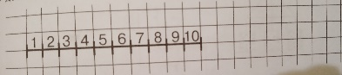  (2шт);  карандаши, картинки с изображением лабиринтов  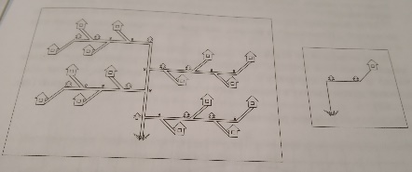 | I часть. Игровое упражнение «Сделай картинки похожими».  На доске 2 картинки. Воспитатель предлагает детям рассмотреть их, найти отличия между ними и дорисовать предмет так, чтобы они стали похожи.  II часть. Игровое задание «Рисуем задачу».  У детей тетради в клетку с изображением двух числовых линеек. Воспитатель спрашивает: «Сколько клеток на числовой линейке?» (Десять клеток.)  Дети дугой отмечают на числовой линейке сначала 4 клетки, а затем еще 5 клеток (правильность выполнения задания они сверяют с образцом на доске). На основании рисунка делают запись для будущей задачи с помощью цифр и арифметических знаков.  Дети читают запись, вызванный ребенок выкладывает ее на доске. По записи дети составляют задачу. Воспитатель выслушивает варианты задач. Дети вместе с воспитателем обосновывают правильность их составления, решают и отвечают на вопросы задачи, объясняют ее решение.  На второй числовой линейке дети дугами обозначают 9 клеток (сверху) и 5 клеток (снизу слева). Затем аналогично составляют и решают задачу на вычитание.  Физкультминутка  Воспитатель читает стихотворение и вместе с детьми выполняет соответствующие движения.  Покажите пальцем зайца, (Правую руку сжать в кулак  и выпрямить средний и указательный пальцы.)  Книжку,(Положить рядом две раскрытые ладони.)  Орех.(Сжать кулак.)  Указательному пальцу  Все известно лучше всех. (Вытянуть вверх  указательный палец, согнуть и разогнуть его.)  Упражнение повторяется 2–3 раза со сменой рук.  III часть. Игровое упражнение «Спрячь фигуры».  От предыдущего задания в тетрадях дети отсчитывают вниз 4 клетки. Воспитатель дает им новое задание: «Нарисуйте квадрат со стороной, равной двум клеткам. Отступите три клетки и нарисуйте еще один такой же квадрат. Продолжите рисовать квадраты до конца строки».  После выполнения задания уточняет у детей: «Какую фигуру мы уже прятали в квадрат?» (Круг.)  Ребенок на доске с помощью воспитателя показывает, как вписать круг в квадрат. Дети выполняют задание в тетрадях.  Воспитатель предлагает детям подумать, какую еще фигуру можно спрятать в квадрат. (Треугольник.) Показывает, как вписать треугольник в квадрат: верхнюю сторону квадрата надо разделить пополам и поставить точку, а затем прямыми линиями соединить ее с левым нижним и с правым нижним углами квадрата (рис. 1).  Рис. 1  Воспитатель выясняет у детей, где спряталась третья сторона треугольника. (В стороне квадрата.)  Дети отсчитывают от предыдущего задания вниз две клетки и рисуют квадраты в строчку на расстоянии две клетки друг от друга и вписывают в них треугольники.  Воспитатель оценивает работу, и дети рисуют соответствующие солнышки.  IV часть. Игровое упражнение «Ищем дорожку к домику».  У детей картинки с изображениями лабиринтов (рис. 2). Воспитатель предлагает рассмотреть схему пути на графическом рисунке и прочертить дорогу к домику в соответствии со схемой. Вызванный ребенок выполняет задание на образце и комментирует свои действия.  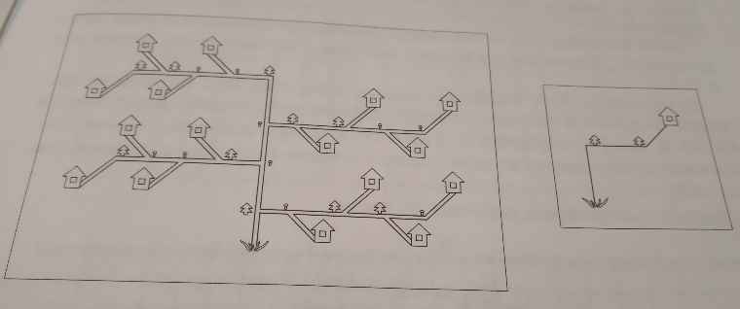 Рис. 2
Дата |  | Тема |  | Задачи |  | Материалы | Содержание занятия
15.05.20 |  | «Поможем Пете» |  | Продолжать формировать умения самостоятельно составлять и решать задачи на сложение в пределах 10.  Упражнять в умении ориентироваться на листе бумаги в клетку.  Развивать умение создавать сложные по форме предметы из отдельных частей по представлению.  Развивать внимание, память, логическое мышление. |  | Демонстрационный материал. Числовая лента, на которой написаны числа от 1 до 20 (некоторые из них пропущены), карточки с цифрами и арифметическими знаками, две числовые линейки на доске.  Раздаточный материал. Тетради с изображениями двух числовых линеек (без дуг) и геометрических фигур (см. рис. 1–3), карандаши, карточки с цифрами и арифметическими знаками, наборы геометрических фигур и счетных палочек, листы бумаги. | I часть. Игровое упражнение «Найди пропущенные числа».  Дети рассматривают числовую ленту, определяют пропущенные числа и по очереди заполняют пустые окошки карточками с цифрами. Затем называют числа в прямом и в обратном порядке.  II часть. Игровое упражнение «Петя в царстве Математики».  Воспитатель говорит детям: «Петя может вернуться из царства Математики, когда составит задачу. Он составил такую задачу: „Я съел пирожное „Наполеон“ и эклеры. Сколько пирожных я съел?“ Уточняет: Можно ли решить Петину задачу? Почему ее нельзя решить?» (В задаче нет чисел.)  Дети помогают Пете составить задачу правильно: «Я съел одно пирожное „Наполеон“ и восемь эклеров. Сколько всего пирожных я съел?»  Дети определяют структуру задачи и решают ее с помощью числовой линейки в тетради: сначала обозначают дугой сверху первое число и кладут карточку с соответствующей цифрой, потом обозначают дугой сверху второе число и кладут карточку с цифрой (рис. 1).  Вызванный ребенок работает на доске.  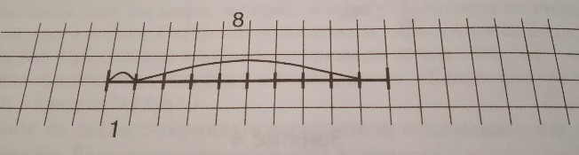 Рис. 1  Дети отвечают на вопрос задачи, записывают и читают ее решение.  Пете предлагают составить другую задачу на вычитание. Он составляет: «Я заказал девять пирожных и съел восемь из них». (В задаче нет вопроса.)  Проводится аналогичная работа (рис. 2).  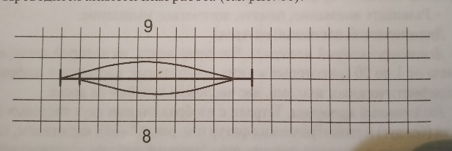 Рис. 2  Физкультминутка «Шалтай-Болтай»  Воспитатель читает стихотворение, а дети выполняют соответствующие движения:  Шалтай-Болтай висел на стене. (Дети поднимают руки вверх.)  Шалтай-Болтай свалился во сне. (Наклоняются вперед и вниз и размахивают руками.)  Никто не может Шалтая-Болтая,  Шалтая-Болтая поднять.  Упражнение повторяется 2–3 раза.  III часть. Игровое упражнение «Поможем Пете нарисовать фигуры».  У детей в тетрадях изображены геометрические фигуры (рис. 3).  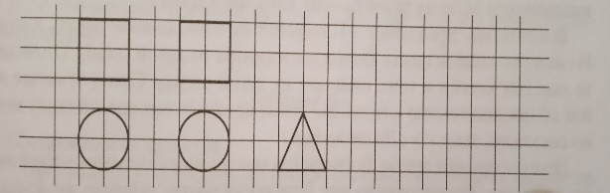Рис. 3  Воспитатель спрашивает у детей: «Какие фигуры надо нарисовать? Сколько клеток пропущено между фигурами?»  Дети дорисовывают фигуры до конца строчек. Вызванные дети по очереди рисуют по одной фигуре на доске.  IV часть. Дидактическая игра «Составь картинку».  Дети парами на листах бумаги выкладывают придуманные картинки с помощью геометрических фигур и счетных палочек. По окончании выполнения задания рассказывают о своих работах.
Дата | Тема |  |  | Задачи |  | Материалы | Содержание занятия
19.05.20 | «Решаем задачки» |  |  | Продолжать формировать умения самостоятельно составлять и решать задачи на сложение и вычитание в пределах 10.  Упражнять в умении ориентироваться на листе бумаги в клетку.  Закреплять умение составлять число из двух меньших и раскладывать его на два меньших числа в пределах 10.  Развивать внимание, память, логическое мышление. |  | Дидактический наглядный материал  Демонстрационный материал. Мяч, ключ, конверт, образец ключа на доске в клетку (см. рис. 2).  Раздаточный материал. Тетради в клетку с образцом рисунка (см. рис. 1), карандаши, карточки с цифрами и арифметическими знаками, наглядный материал. | I часть. Игровое упражнение «Отгадай число».  Дети стоят полукругом. Воспитатель по очереди бросает им мяч и дает задания: «Назовите число, которое составляют следующие числа: пять и два, два и четыре, пять и три, четыре и шесть. Назовите числа, которые составят число три. (Один и два, два и один.) Назовите числа, которые составят число пять (семь, девять)».  II часть. Игровое упражнение «Составь задачу».  Дети в тетради определяют точку начала выполнения задания: от нарисованного задания отсчитывают вниз три клетки.  Воспитатель предлагает: «Начертите отрезок длиной десять клеток. На нем отсчитайте шесть клеток и соедините их дугой сверху. Отсчитайте еще три клетки и тоже отметьте их дугой сверху. Снизу отметьте дугой общее количество клеток. На какое арифметическое действие можно составить задачу?» (На сложение.)  Дети составляют задачи. Воспитатель выслушивает варианты задач и вместе с детьми выбирает одну из них. Дети обсуждают ее решение, записывают с помощью цифр и знаков, читают запись и отвечают на вопрос задачи.  Воспитатель дает детям следующее задание: «Отступите от числовой линейки вниз четыре клетки и нарисуйте отрезок длиной в десять клеток. Отсчитайте девять клеток и соедините их дугой сверху. От последней клетки дуги отсчитайте влево четыре клетки и соедините их дугой снизу».  Проводится аналогичная работа на составление и решение задачи на вычитание.  III часть. Игровое упражнение «Рисуем крепость».  У детей в тетрадях образцы рисунка (рис. 1).  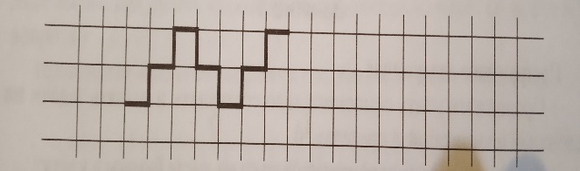Рис. 1  Воспитатель обговаривает с детьми последовательность выполнения рисунка и предлагает продолжить рисование крепости, не отрывая руки от бумаги. Затем просит детей нарисовать ключ от крепости, который спрятан в конверте. Дети отступают от задания вниз 5 клеток, ставят точку и рисуют ключи по образцу воспитателя (рис. 2).  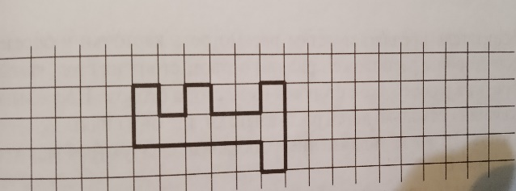 Рис. 2  IV часть. Игровое упражнение «Соедини предметы и числа» (Наглядный материал, «Счет до 20»).  Дети выполняют задание по инструкции воспитателя: «Заполните числовую линейку. Соедините линиями предметы на карточках с соответствующими цифрами».  Дети поочередно называют предметы, их количество и соответствующую цифру.
Дата | Тема |  |  | Задачи |  | Материалы | Содержание занятия
21.05.20 | «Незнайка в гостях у ребят» |  |  | Продолжать формировать умения самостоятельно составлять и решать задачи на сложение и вычитание в пределах 10.  Упражнять в умении ориентироваться на листе бумаги в клетку.  Закреплять представления об объемных и плоских геометрических фигурах.  Развивать внимание, память, логическое мышление. |  | Дидактический наглядный материал  Раздаточный материал. Карточки, на которых даны схемы расположения столов в группе с указанием места каждого ребенка (см. рис. 1), наглядный материал, тетради в клетку с образцом рисунка (см. рис. 2), карандаши. | I часть. Игровое упражнение «Найди свое место».  У детей карточки со схемами расположения столов в группе (рис. 1). На карточках точкой отмечено место каждого ребенка.  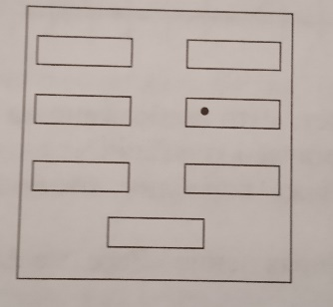  Рис. 1  Воспитатель предлагает детям рассмотреть карточки и определить, с какой стороны расположен ряд, в котором стоит их стол, какой стол по порядку в ряду, с какой стороны их место за столом. После выполнения задания несколько детей рассказывают, где они сидят.  II часть. Игровое упражнение «Составим задачу» (Наглядный материал, «Кто тяжелее?», задание В).  Воспитатель предлагает детям составить задачу на основе записи. Выслушивает варианты задач и вместе с детьми выбирает одну из них для решения.  Дети определяют структуру, с помощью какого арифметического действия они будут решать задачу, решают ее и записывают ответ в пустую клетку.  Воспитатель обращает внимание детей на следующую запись (пример на вычитание).  Работа проводится аналогично.  III часть. Игровое упражнение «Море волнуется».  У детей в тетрадях дан образец рисунка (рис. 2).  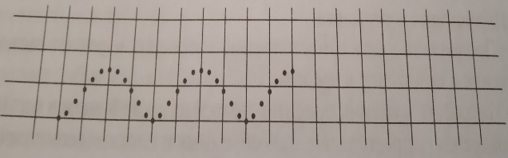 Рис. 2  Воспитатель предлагает детям сначала по точкам, а потом самостоятельно нарисовать волны.  Дети рассматривают следующий рисунок (рис. 3).  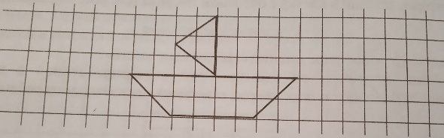 Рис. 3  Воспитатель уточняет: «Что изображено на картинке? Из каких геометрических фигур составлен кораблик?»  Дети рисуют такой же кораблик, отступив от образца 3 клетки вправо.  IV часть. Игровое упражнение «Веселые фигуры» (Наглядный материал, «Геометрические тела и фигуры», задание А).  Дети рассматривают изображенные на рисунке геометрические фигуры и отвечают на вопросы воспитателя: «Какие фигуры вам известны? Сколько кубов? Сколько шаров? Сколько конусов? Сколько цилиндров?»  Дети соединяют «веселые» фигуры с их «фотографиями» (объемные с плоскими) и обосновывают свой выбор.
Дата |  |  | Тема | Задачи | Материалы |  |  | Содержание занятия
26.05.20 |  |  | «Бабушкины загадки» | Продолжать формировать умения самостоятельно составлять и решать задачи на сложение и вычитание в пределах 10.  Упражнять в умении ориентироваться на листе бумаги в клетку.  Закреплять умение считать в прямом и обратном порядке в пределах 20.  Развивать внимание, память, логическое мышление. | Дидактический наглядный материал  Демонстрационный материал. Мяч, 1 квадрат, 4 прямоугольных треугольника.  Раздаточный материал. Цветные карандаши, тетради в клетку с образцом узора (см. рис. 1), конверты с разрезанными квадратами (1 квадрат и 4 прямоугольных треугольника; см. рис. 2), карточки с цифрами и арифметическими знаками. |  |  | I часть. Игровое упражнение «Считай дальше».  Дети встают в колонну. По заданию воспитателя они над головой передают мяч назад и называют числа от 1 до 20, а затем передают мяч между ногами вперед и называют числа в обратном порядке.  II часть. Игровое упражнение «Составим задачу».  Дети в тетрадях отсчитывают три клетки вниз от предыдущего задания.  Воспитатель дает задание: «Красным карандашом поставьте точку и проведите отрезок длиной в три клетки. Возьмите синий карандаш и продолжите его: нарисуйте отрезок, равный семи клеткам. На какие арифметические действия может быть составлена задача?» (Сложение или вычитание.)  Дети составляют задачи и соединяют дугами три и семь клеток в зависимости от арифметического действия.  Воспитатель выслушивает составленные задачи и уточняет: «На какое арифметическое действие задача? Правильно ли составлена задача?»  Дети выбирают задачу на сложение, которую будут решать, повторяют ее, определяют структуру, выкладывают решение с помощью цифр и арифметических знаков, читают запись, отвечают на вопрос задачи и обосновывают ее решение.  Аналогично дети выбирают и решают задачу на вычитание.  Физкультминутка  Воспитатель читает стихотворение и вместе с детьми выполняет соответствующие действия.  Бабушка кисель варила (Правой рукой «помешивают кисель».)  На горушечке, (Соединяют кончики пальцев,  а ладони разводят в стороны.)  Для Андрюшечки. (Кладут правую руку на грудь.)  Летел, летел соколок  Через бабушкин порог. (Скрещивают большие  пальцы и делают взмахи остальными пальцами.)  Вот он крыльями забил,  Бабушкин кисель разлил. (Несколько раз ударяют пальцами по ногам  и вытягивают руки вперед.)  Вот и нету киселька (Разводят руки в стороны.)  В черепушечке (Складывают ладонь «горстью».)  У старушечки  На горушечке. (Изображают горку.)  Бабка плачет: «Айай-ай!» (Качает головой влево, вправо.)  Не плачь, бабка, не рыдай! («Грозят» указательным пальцем.)  Чтоб ты стала весела,  Мы наварим киселя.  Вооот столько! (Правой рукой «помешивают»  кисель и разводят руки в стороны.)  III часть. Игровое упражнение «Рисуем узор для бабушкиного фартука».  У детей тетради с образцами узора (рис. 1).  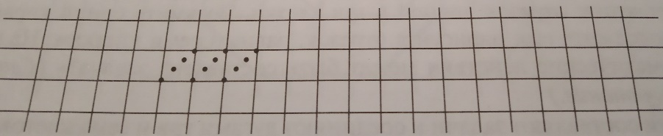 Рис. 1  Воспитатель предлагает детям дорисовать узор до конца строки и украсить его точками, линиями, геометрическими фигурами и т. д.  IV часть. Игровое упражнение «Собираем коврик».  У детей в конвертах разрезанные квадраты (рис. 2).  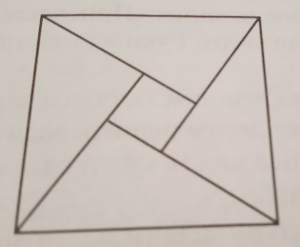 Рис. 2  Воспитатель с детьми рассматривает и определяет геометрические фигуры.  Предлагает детям сделать для бабушки коврик квадратной формы из частей фигуры. Вызванный ребенок выкладывает его на доске.  После выполнения задания дети рассказывают, из каких геометрических фигур они составили коврики.
Дата |  |  | Тема | Задачи | Материалы |  |  | Содержание занятия
28.05.20 |  |  | «Птичий двор» | Продолжать формировать умения самостоятельно составлять и решать задачи на сложение и вычитание в пределах 10.  Упражнять в умении ориентироваться на листе бумаги в клетку.  Совершенствовать умение ориентироваться в окружающем пространстве относительно себя и другого лица.  Развивать внимание, память, логическое мышление. | Дидактический наглядный материал  Демонстрационный материал. Карточки с цифрами и арифметическими знаками, числовая линейка на доске в клетку.  Раздаточный материал. Простые и цветные карандаши, карточки с цифрами и арифметическими знаками, листы бумаги с изображением шариков разного цвета и величины (в пределах 20), тетради в клетку. |  |  | I часть. Игровое упражнение «Выполни задание».  Дети встают в шеренгу и пересчитываются на первый-второй-третий. Воспитатель просит первые номера встать сзади вторых, а третьи номера — впереди вторых. После выполнения задания дети рассказывают, кто где стоит.  Воспитатель дает детям задание: «Руки на пояс, поворот направо, руки вперед, поворот направо, руки вниз».  Воспитатель перестраивает детей: «Вторые номера встаньте слева от первых, третьи — слева от вторых. Расскажите, кто где стоит».  Воспитатель дает новое задание: «Присядьте, руки вытяните вперед, встаньте, руки поднимите вверх. Руки в стороны, разомкнитесь. Повернитесь кругом».  II часть. Игровое упражнение «Составим задачу».  Воспитатель предлагает детям решить задачу: «На птичьем дворе гуляли десять гусей и кур. Все шесть гусей отправились на пруд. Сколько кур осталось на птичьем дворе?»  Дети определяют структуру задачи и с помощью какого арифметического действия ее можно решить.  Воспитатель просит детей в тетрадях отсчитать от предыдущего задания вниз 4 клетки, нарисовать числовую линейку длиной в 10 клеток и дугами обозначить условие задачи: что известно, отметить красной дугой сверху линейки, что неизвестно — синей дугой внизу линейки. Вызванный ребенок выполняет задание на доске. Дети читают запись и отвечают на вопрос задачи.  Дети повторяют задачу и выкладывают ее решение с помощью цифр и арифметических знаков. Вызванный ребенок выполняет запись решения задачи на доске.  III часть. Слуховой диктант «Нарисуй отгадку».  Воспитатель просит детей отсчитать вниз от числовой линейки 5 клеток и поставить точку, от которой они будут выполнять задание.  — Отсчитайте четыре клетки вправо от точки и поставьте еще одну точку;  — Отсчитайте две клетки вниз.  — Одну клетку вправо.  — Одну вниз.  — Одну вправо.  — Одну вниз.  — Одну вправо.  — Четыре вниз.  — Четыре влево.  — Одну вверх.  — Одну вправо.  — Две вверх.  — Одну влево.  — Одну вниз.  — Одну влево.  — Одну вверх.  — Одну вправо.  — Две вверх.  — Две влево.  — Одну вверх.  — Две вправо.  — Две вверх.  — Одну вправо.  Воспитатель предлагает детям придумать или вспомнить загадку к получившемуся рисунку (заяц; рис. 1).  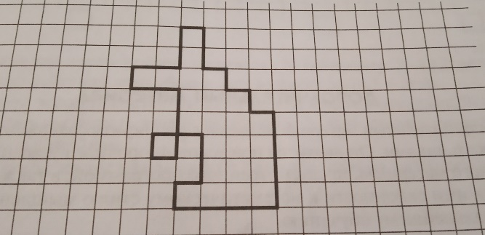 Рис. 1  IV часть. Игровое упражнение «Собери шарики».  У детей листы бумаги с изображением шариков разного цвета и величины (в пределах 20). Дети рассматривают шарики и выясняют, чем они отличаются (шарики разные по цвету и величине).  Воспитатель предлагает детям обвести шарики карандашом: по 5 шариков в круге. Затем спрашивает: «Сколько кругов получилось? Сколько шариков в каждом круге? Сосчитайте шарики пятерками. (Пять, десять, пятнадцать, двадцать.) Сколько всего шариков?» (Двадцать шариков.)

